

Infraestrutura I

## Configuração e manutenção

## do sistema

Voltando ao conceito que vimos:

*"Automação de infraestrutura é o uso de sistemas de software para criar instruções e processos repetíveis para substituir ou reduzir a interação humana com os sistemas de TI."*

Isso levanta uma visão muito ampla, pois tem de abranger as diversas áreas das empresas que possuem sua área de sistema. Dependendo do tipo de organização em que trabalhamos, é o grau de automação que vamos encontrar na infraestrutura de TI.

Uma das funções da equipe de trabalho na área de sistemas é a DevOps engenheiro, encarregado de automatizar processos na área de Development e Operations. Sua função é tornar a relação entre essas duas equipes de trabalho mais amigável e eficiente.

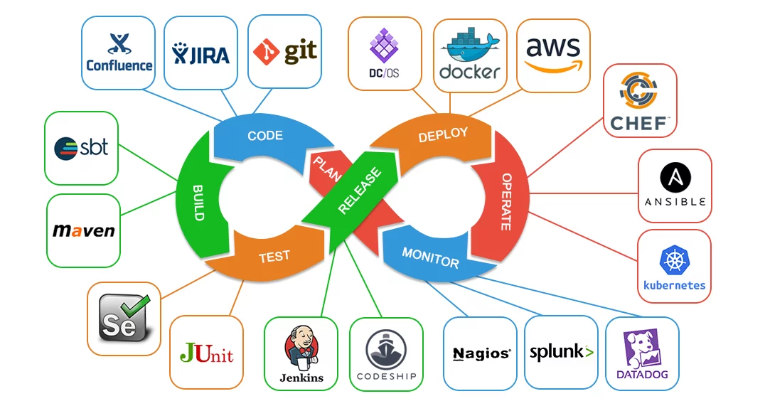

### Infraestrutura e serviços

Primeiro, temos que analisar os dispositivos que temos em nossa rede de TI. Se tivermos servidores **legacy** ou serviços contratados por um **cloud providers**. Das duas opções anteriores, o que devemos considerar é o sistema operacional com o qual funciona (MAC, Linux, Windows).

Dos provedores de nuvem mais conhecidos, temos:

* AWS
* Google Cloud
* Microsoft Azure



Para a eleição, são avaliados os custos e a oferta de serviços disponíveis. Este último está cada vez mais robusto e completo (load balancing, backup, clustering, security, etc.).

### Tratamento de código

Começamos de onde hospedamos nosso código de trabalho, se formos programadores. O gerenciador de versões e integrador de código mais usado por excelência é o Git. A hospedagem desses repositórios de nuvem mais populares são GitLab, GitHub, Bitbucket, Gitea, entre outros. Nestes, nosso código de aplicativo é armazenado, que pode estar em diferentes linguagens de programação, dependendo do que precisamos - por exemplo: Python, JavaScript, Java, .NET, etc.

Também podemos automatizar a implantação do nosso código com CI / CD (refere-se às práticas combinadas de integração contínua e entrega contínua). Algumas ferramentas para fazer isso são:

* Jenkins
* GitActions
* JetBrains

Containers

Os contêineres estão se tornando o modelo de pacote de software para o produto que desenvolvemos. Eles permitem a virtualização de ambientes de trabalho compatíveis transportáveis, totalmente configurados para que nosso código funcione em todos os computadores. O mais popular é o Docker.

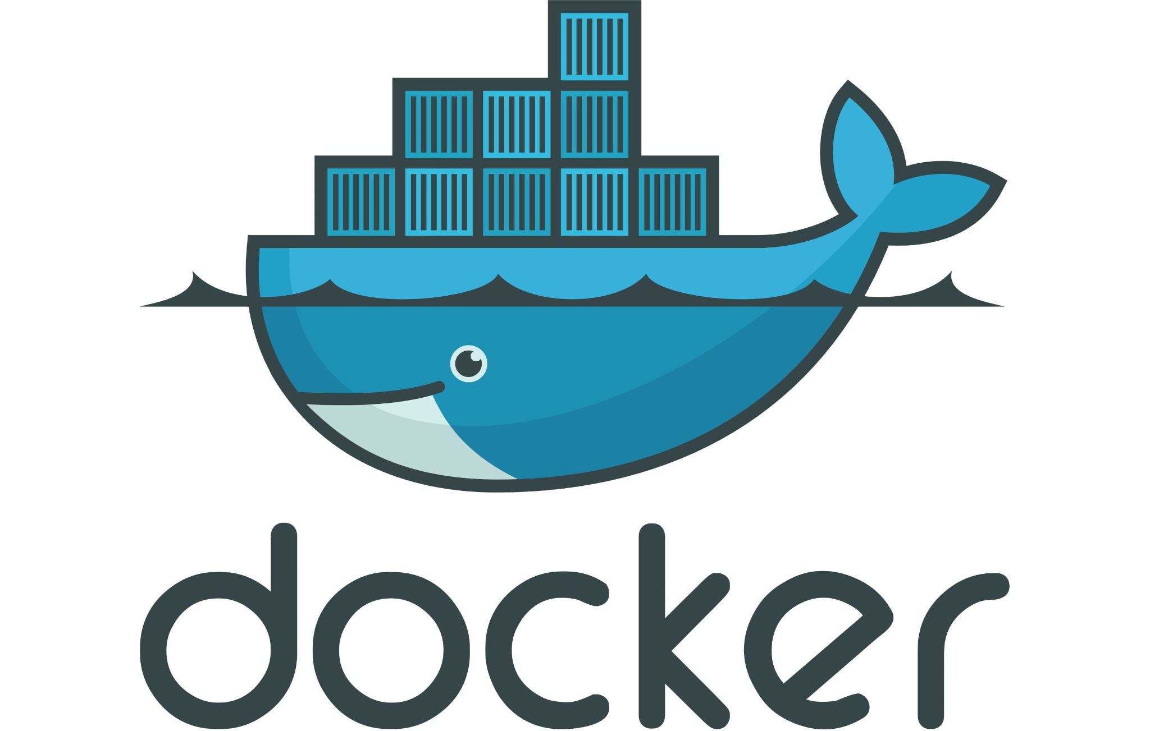

Quando lidamos com muitos contêineres, temos que migrar para um cluster de contêiner, liderado pelos orquestradores de contêiner. Por exemplo: Kubernetes ou Docker Swarm.

 

Ambientes de trabalho

Então, devemos considerar em qual ambiente nosso cluster está.

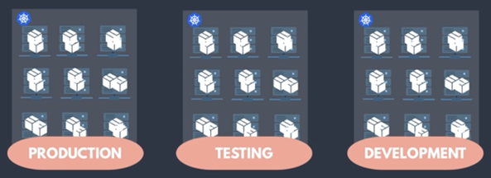

Diferentes tecnologias são utilizadas em cada ambiente, dependendo do grau de exposição do produto. Ao automatizar esses processos, teremos mais eficiência, transparência, facilidade de replicação e recuperação. Os ambientes mais populares são:

* Ansible
* Chef
* Puppet
* Terraform

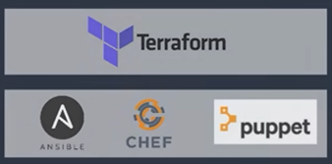

Monitores de rede

É muito importante monitorar os dispositivos de nossa rede e serviços, e agendar alertas em caso de qualquer alteração. Para isso podemos usar: Nagios, Prometheus, Icinga2 ou DataDog.

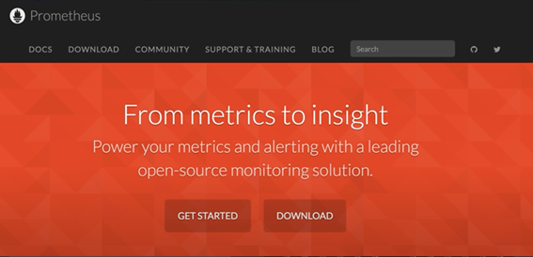

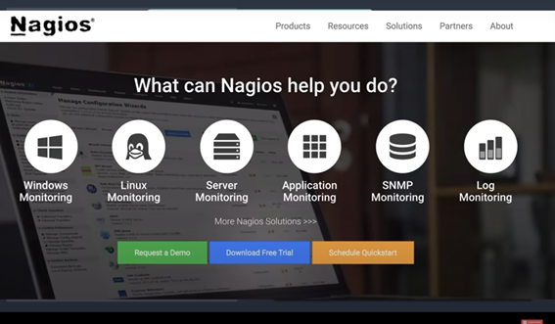

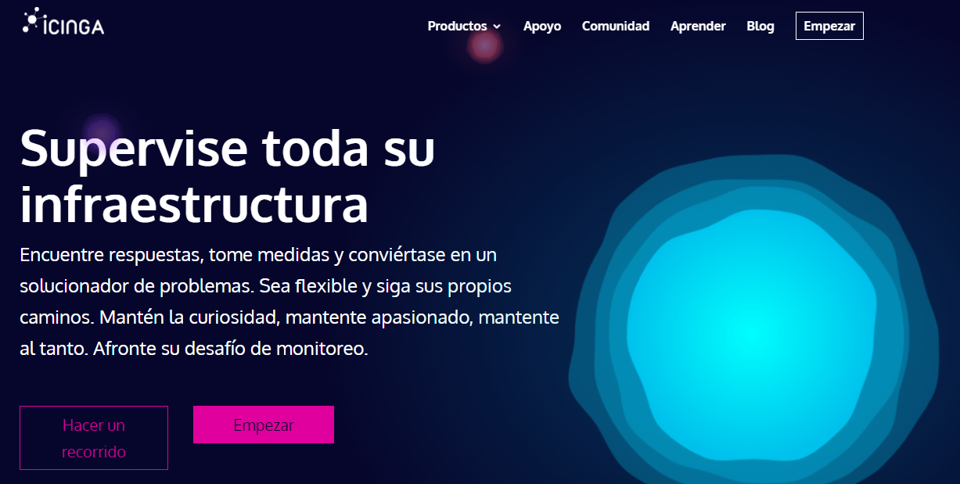

Linguagens de script

Precisamos trabalhar em estreita colaboração com desenvolvedores e administradores do sistema para automatizar tarefas para operadores e desenvolvedores (como backups, tarefas cron, monitoramento do sistema).

Dependendo do sistema operacional, podemos usar: Bash ou PowerShell.



Mas também existem linguagens de script independentes do sistema operacional, como Python, Ruby ou Go. A mais popular é Python, pois tem muitas bibliotecas e é fácil de ler e aprender.



Conclusão

Essas tecnologias expostas para automatizar a infraestrutura de TI não são todas as que existem no mercado, mas uma visão geral daquelas que são mais populares hoje. É importante lembrar que novas ferramentas e metodologias de trabalho são desenvolvidas a cada dia para cada empresa, assim como para as empresas que prestam o serviço de automação de terceirização da organização. Você sempre tem que tomar a decisão com base na necessidade, recursos disponíveis e experiência da empresa.